**Seudre**

|  |  |
| --- | --- |
| [Lengte](http://nl.wikipedia.org/wiki/Lengte_(meetkunde)) | 77 km |
| Van | [Saint-Genis-de-Saintonge](http://nl.wikipedia.org/wiki/Saint-Genis-de-Saintonge) |
| Naar | [Atlantische Oceaan](http://nl.wikipedia.org/wiki/Atlantische_Oceaan) |
| Stroomt door | [Poitou-Charentes](http://nl.wikipedia.org/wiki/Poitou-Charentes) |

* 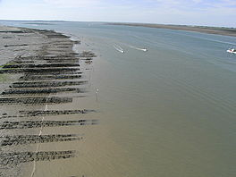De Seudre is een rivier in [Poitou-Charentes](http://nl.wikipedia.org/wiki/Poitou-Charentes), departement [Charente-Maritime](http://nl.wikipedia.org/wiki/Charente-Maritime), in de oude Franse provincie [Saintonge](http://nl.wikipedia.org/wiki/Saintonge).
* Hij ontspringt bij [Saint-Genis-de-Saintonge](http://nl.wikipedia.org/wiki/Saint-Genis-de-Saintonge) en blijft lange tijd een klein beekje, dat bij [Virollet](http://nl.wikipedia.org/wiki/Virollet) in de zomer helemaal droog staat.
* Bij de haven van Ribérou in de gemeente [Saujon](http://nl.wikipedia.org/wiki/Saujon) komt dit beekje het zoute zeewater tegen dat in het brede [estuarium](http://nl.wikipedia.org/wiki/Estuarium) stroomt.
* In dit estuarium ligt het [Île d'Oléron](http://nl.wikipedia.org/wiki/%C3%8Ele_d%27Ol%C3%A9ron).